**Завдання № 3.**

Ситема :

$$\left\{\begin{aligned}0,1x_{1}+12x_{2}-0,13x_{3}=0,1 \\ 0,12x_{1}+0,71x_{2}-0,15x_{3}=0,26 \\ -0,13x_{1}-0,15x_{2}+0,63x_{3}=0,38\end{aligned}\right.$$

**Розкаладання Холецького**

Це уявлення симетричною позитивно-певної матриці А у вигляді, де $А=LL^{t}$, де $L$ нижня трикутна матриця зі строго позитивними елементами на діагоналі. Іноді розкладання записується в еквівалентній формі : $A=U^{t}U , где U=L^{t}$– верхня трикутна матриця. Розкладання Холецького завжди існує і єдино для будь-якої симетричною позитивно-певної матриці.[1]

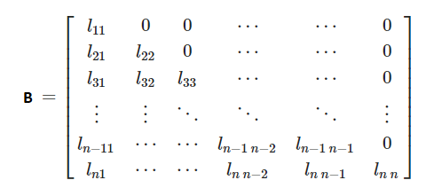

Рис - 1 - розкладання у вигляді $А=BB^{t}$, де $B$- нижня трикутна матриця

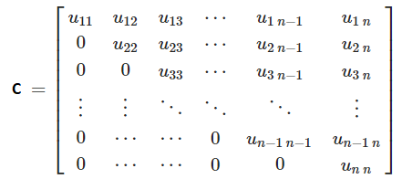

Рис.2 - $A=C^{t}C , де C=B^{t}$– верхня трикутна матриця.

КОД ПРОГРАМИ МЕТОДА ХОЛЕЦКОГО

import java.util.Scanner;  
 Created by anton on 14.11.2017.  
public class Xoleck {  
 public static void main(String[] arg) {  
 int c, d;  
 @SuppressWarnings("resource")  
 Scanner s = new Scanner(System.in);  
 System.out.print("Количество переменных: ");  
 c = s.nextInt();  
 d = c + 1;  
 double[][] a = new double[c][d];  
 for (int i = 0; i < c; i++) {  
 System.out.print("Уравнение " + (i + 1) + "\n");  
 for (int j = 0; j < d; j++) {  
 if (j < d - 1) {  
 System.out.print("Коэффициент при Х[" + (j + 1) + "] ");  
 } else {  
 System.out.print("Равно: ");  
 }  
 a[i][j] = s.nextDouble();  
 }  
 }  
 System.out.print("Введенная система: \n");  
 for (int i = 0; i < c; i++) {  
 for (int j = 0; j < d; j++) {  
 if (j < d - 1) {  
 System.out.print(a[i][j] + "*X" + (j + 1));  
 if (j < d - 2) {  
 System.out.print("+ ");  
 } else {  
 System.out.print(" ");  
 }  
 } else  
 System.out.print(" = " + a[i][j]);  
 }  
 System.out.println();  
 }  
 double x[] = new double[a.length];//прямий крок  
 double m;  
 for (int k = 1; k < a.length; k++) {  
 for (int j = k; j < a.length; j++) {  
 m = a[j][k - 1] / a[k - 1][k - 1];  
 for (int i = 0; i < a[j].length; i++) {  
 a[j][i] = a[j][i] - m * a[k - 1][i];  
 } x[j] = x[j] - m * x[k - 1]; } } System.out.println(" ");  
 for (int i = 0; i < c; i++) {  
 for (int j = 0; j < d; j++) {  
 if (j < d - 1) {  
 System.out.print(a[i][j] + "*X" + (j + 1));  
 if (j < d - 2) {  
 System.out.print("+ ");  
 } else {  
 System.out.print(" ");  
 }  
 } else  
 System.out.print(" = " + a[i][j]);  
 }  
 System.out.println();  
 } for (int i = a.length - 1; i >= 0; i--) {  
 m = 0;  
 for (int j = i + 1; j < a.length; j++)  
 m += a[i][j] * x[j];  
 x[i] = (a[i][a.length] - m) / a[i][i];   
 System.out.println("Ответ: ");  
 for (int i = 0; i < x.length; i++) {  
 System.out.println("X[" + (i + 1) + "]" + " = " + x[i]);  
 } }}

РІШЕННЯ СИСТЕМИ ЗА ДОПОМОГОЮ ПРОГРАМИ

Система:

0.1*X1+ 12.0*X2+ -0.13*X3 = 0.1

0.12*X1+ 0.71*X2+ 0.15*X3 = 0.26

-0.13*X1+ 0.15*X2+ 0.3*X3 = 0.38

Y1= 0.1 / 0.1 = 1.0

Y2= (1. / -13.69) * 0.26 - 0.12 * 1.0 = -0.01

Y3= (1. / 0.813) * 0.58 - -0.13 * 1.015.75 * -0.01 = 1.067

X1= Y3 = 1.067

X2= -0.01 - -0.022 * 1.067 + = 0.013

X3= 1.0 - 120.0 * 0.013473999999999998 + -1.3 * 1.067 + = 0.77

**Завдання 3 :** ВИРІШЕННЯ СИСТЕМИ МЕТОДОМ ХОЛЕЦКОГО

**Система:**

$$\left\{\begin{aligned}0,1x_{1}+12x_{2}-0,13x_{3}=0,1 \\ 0,12x_{1}+0,71x_{2}-0,15x_{3}=0,26 \\ -0,13x_{1}-0,15x_{2}+0,63x_{3}=0,38\end{aligned}\right.$$

Представимо матруцю А у вигляді А = BC

Покажемо приклад обчислень значень матриць B і С

Знайдене значення елемента b11

**1 крок**

Матриця В

B11 = A11 , B11 = 0.1

Знайдене значення елементів матриці С

C11 = 0,1 / 0,1 = 1

C12 = 12 / 0,1 = 120

C13 = -0,13 / 0,1 = -1,3

Матриця С

C13 = -0.13 / 0.1